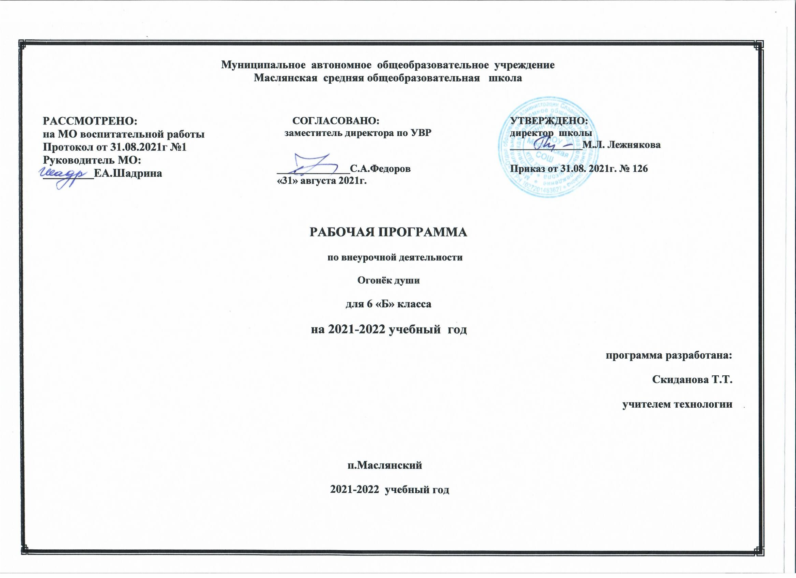

Рабочая программа кружка «Огонек души», 6 «б» класс.
1. Планируемые результаты.
Личностные результаты:
- ценностное отношение к России, своему народу, своему краю, отечественному культурно-историческому наследию, государственной символике, законам Российской Федерации, родному языку, народным традициям, старшему поколению;
- имеют представление об институтах гражданского общества, о государственном устройстве и социальной структуре российского общества, наиболее значимых страницах истории страны, об этнических традициях и культурном достоянии своего края, о примерах исполнения гражданского и патриотического долга;
- опыт постижения ценностей гражданского общества, национальной истории и культуры;
- знания о правах и обязанностях человека, гражданина, семьянина, товарища.
- имеют представление о моральных нормах и правилах нравственного поведения, в том числе об этических нормах взаимоотношений в семье, между поколениями, этносами, носителями разных убеждений, представителями различных социальных групп;
- имеют нравственно-этический опыт взаимодействия со сверстниками, старшими и младшими детьми, взрослыми в соответствии с общепринятыми нравственными нормами;
- неравнодушны к жизненным проблемам других людей, умеют сочувствовать к человеку, находящемуся в трудной жизненной ситуации;
- формируется способность эмоционально реагировать на негативные проявления в детском обществе и обществе в целом, анализировать нравственную сторону своих поступков и поступков других людей;
- уважительное отношение к родителям (законным представителям), к старшим, заботливое отношение к младшим;
- знают традиции своей семьи и образовательного учреждения, бережно относятся к ним;
- сформировано ценностное отношение к труду и творчеству;
- ценностное и творческое отношение к учебному труду;
- сформированы основные трудовые умения и навыки по самообслуживанию;
- осознают приоритет нравственных основ труда, творчества, создания нового.
Метапредметные результаты:
- имеют представление о различных профессиях;
- имеют опыт эстетического, эмоционально-нравственного отношения к природе;
- имеют знания о традициях нравственно-этического отношения к природе в культуре народов России, нормах экологической этики;
- есть опыт участия в природоохранной деятельности в школе, на пришкольном участке, по месту жительства;
- есть личный опыт участия в экологических инициативах, проектах;
- осознание личной ответственности за судьбу планеты Земля, активная позиция в борьбе за сохранение природы;
- умеют видеть красоту в окружающем мире;
- имеют представления об эстетических и художественных ценностях отечественной культуры;
- умения видеть красоту в поведении, поступках людей;
- имеют опыт эмоционального постижения народного творчества, этнокультурных традиций, фольклора народов России;
- опыт эстетических переживаний, наблюдений эстетических объектов в природе и социуме, эстетического отношения к окружающему миру и самому себе;
- мотивированы к реализации эстетических ценностей в образовательном учреждении и семье;
- осознание необходимости познания прекрасного в окружающей действительности, знание культуры родного края.

2. Содержание программы
Содержанием духовно-нравственного воспитания обучающихся на ступени основного общего образования являются ценности, хранимые в культурных, семейных, религиозных, этнических, социальных традициях и передаваемые от поколения к поколению. Традиционными источниками нравственности являются следующие ценности:
- патриотизм (любовь к России, к своему народу, к своей малой родине; служение Отечеству);
- социальная солидарность (свобода личная и национальная; доверие к людям, институтам государства и гражданского общества; справедливость, милосердие, честь, достоинство);
- гражданственность (правовое государство, гражданское общество, долг перед Отечеством, старшим поколением и семьей, закон и правопорядок, межэтнический мир, свобода совести и вероисповедания);
- человечность (мир во всем мире, принятие и уважение многообразия культур и народов мира, равенство и независимость народов и государств мира, международное сотрудничество);
- честь;
- достоинство;
- свобода (личная и национальная);
- доверие (к людям, институтам государства и гражданского общества);
- семья (любовь и верность, здоровье, достаток, почитание родителей, забота о старших и младших, забота о продолжении рода);
- любовь (к близким, друзьям, школе и действия во благо их);
- дружба;
- здоровье (физическое и душевное, психологическое, нравственное, личное, близких и общества, здоровый образ жизни);
- труд и творчество (творчество и созидание, целеустремленность и настойчивость, трудолюбие, бережливость);
- наука (познание, истина, научная картина мира, экологическое сознание);
- традиционные российские религии. Учитывая светский характер обучения в государственных и муниципальных школах, ценности традиционных российских религий присваиваются школьниками в виде системных культурологических представлений о религиозных идеалах;
- искусство и литература (красота, гармония, духовный мир человека, нравственный выбор, смысл жизни, эстетическое развитие);
- природа (жизнь, родная земля, заповедная природа, планета Земля).

3. Тематическое планирование.
№ | Тема/форма занятия | Количество часов
1 | Игры, интерактивные занятия | 11
2 | Информационные часы | 5
3 | Тренинги, диагностика | 5
4 | Экскурсии, беседы | 5
5 | Часы творчества | 8
 | Итого: | 34
Приложение к рабочей программе

«ОГОНЁК ДУШИ», 6 «б» класс.

№ |  | дата | Тема занятия | Количество часов |  | примечание
 |  | Сентябрь
1 |  |  | Здравствуй, школа! |  | 1 час | Игра
2 |  |  | Учимся быть культурными |  | 1 час | Интерактивная беседа
3 |  |  | Разговор по телефону. Школа хороших манер. |  | 1 час | Ролевая игра
4 |  |  | Художественная галерея. Великие имена. И.Левитан |  | 1 час | Информационный классный час.
Октябрь
5 |  |  | Мир моих способностей |  | 1 час | Интерактивный классный час + анкетирование
6 |  |  | Удивительный вопрос |  | 1 час | Игра
7 |  |  | День правовых знаний |  | 1 час | Лекция с элементами беседы
8 |  |  | Общение |  | 1 час | Тренинг
 |  | Ноябрь
9 |  |  | Без друзей на свете трудно жить |  | 1 час | Беседа
10 |  |  | Любимый образ мамы |  | 1 час | Конкурс рисунков, изготовление открыток
11 |  |  | По страницам любимых кинолент |  | 1 час | Конкурс стихов
12 |  |  | Открытый микрофон |  | 1 час | Игра
 |  | Декабрь
13 |  |  | Основной закон страны |  | 1 час | Устный журнал
14 |  |  | О здоровом питании |  | 1 час | Классный час
15 |  |  | Как возник театр. |  | 1 час | Конкурс театрального мастерства
16 |  |  | Празднование Нового года у разных народов |  | 1 час | Информация +
 |  | Январь
17 |  |  | Проказы матушки-зимы |  | 1 час | Творческий вернисаж
18 |  |  | Рождественская сказка |  | 1 час | Игра-путешествие
19 |  |  |  |  | 1 час | Час творчества
 |  | Февраль
20 |  |  | «Нет, не забудет никто никогда школьные годы» |  | 1 час | Экскурсия в музей
21 |  |  | Фемида спрашивает |  | 1 час | Дискуссия
22 |  |  | Открытка солдату |  | 1 час | Конкурс компьютерных рисунков
23 |  |  | Живая классика |  | 1 час | Конкурс чтецов
 | Март
24 |  |  | Красота души |  | 1 час | Занятие-размышление
25 |  |  | Живая Земля |  | 1 час | Игра
26 |  |  | 10 самых известных памятников архитектуры России |  | 1 час | Виртуальная экскурсия
 | Апрель
27 |  |  | О братьях наших меньших |  | 1 час | Конкурс рассказов
28 |  |  | «Интеллектуальная мозаика» |  | 1 час | Викторина
29 |  |  | В мире профессий |  | 1 час | Информационный бюллетень
30 |  |  | «Азбука вежливости, или этикет на каждый день» |  | 1 час | Брейн-ринг
 | Май
31 |  |  | Маленькие герои большой войны |  | 1 час | Устный журнал
32 |  |  | Письмо ветерану |  | 1 час | Оформление солдатских писем-треугольников
33 |  |  | День славянской письменности и культуры |  | 1 час | Выпуск общешкольной газеты (журнала)
34 |  |  | Подведём итоги года |  | 1 час | Диагностика

